个人认证操作说明
1、我单位开通个人认证之后，点开首页右下角会弹出提示注册个人认证账号。如下图所示：
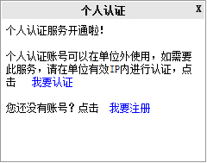
2、点击我要注册，进入注册页面，输入手机号进行注册。如下图所示：
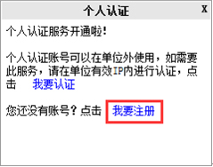
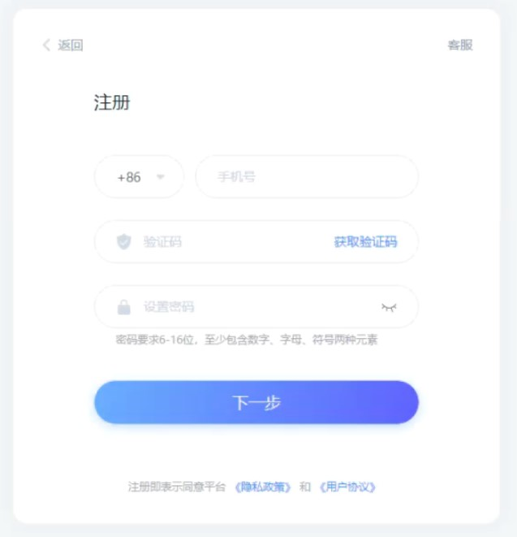
3、如果您已经有个人账号，请直接在单位有效IP内进行认证。
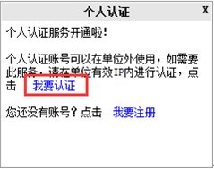
认证需登录注册的个人账号，点击确定进入用户登录页。
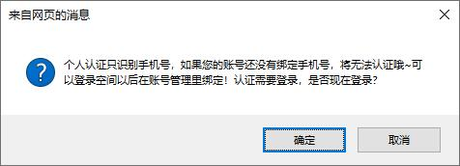
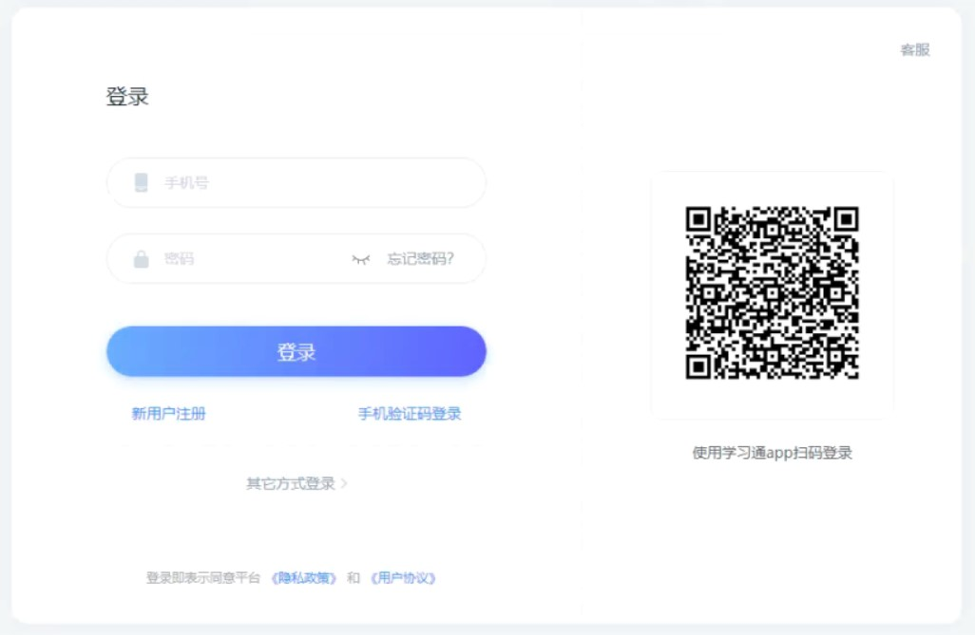
特别提示：个人认证只识别手机号，如果您的账号还没有绑定手机号，将无法认证哦~可以登录空间以后在账号管理里绑定！
如果您的浏览器不能弹出以上窗口或反复弹出，建议您更换为火狐、谷歌等浏览器，或者将您的浏览器设置接收所有cookie
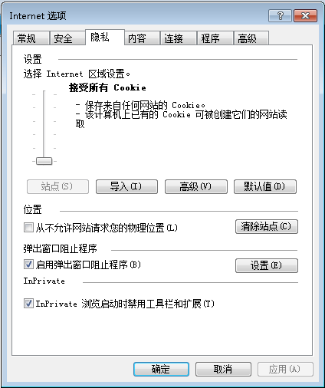
4、登录账号后即自动绑定该IP所在的单位

已经绑定过单位的账号，再次点击认证，会提示
您已经认证成功，请直接登录
5、如果您已经认证过个人账号，可以直接在百链的登录页进行登录。如下图所示：
